Pre-entrega 3

Captura de Workflow:
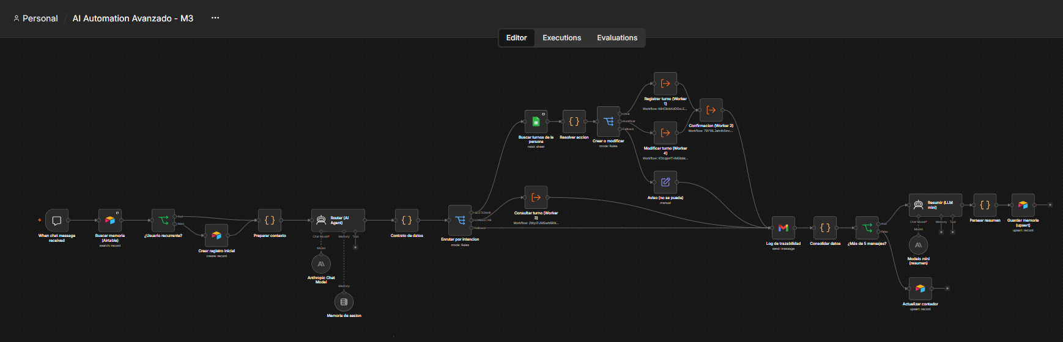

Prompt exacto utilizado en el modelo “Resumir (LLM mini)” para forzar la salida estructurada en JSON:
System Message:
Sos el consolidador de memoria de una agenda de clínica. Resumí el intercambio teniendo en cuenta paciente, motivo y turno si aparecen. Devolvé EXCLUSIVAMENTE un JSON valido, sin texto adicional ni bloques de código, con esta forma exacta:
{
"asunto_principal":""
,"puntos_clave":[]
,"accion_requerida":""
}.
asunto_principal = una frase de que paso en la conversación. No incluyas HTML, logs ni la transcripción. En Lenguaje español argentino que no sea inclusivo.

Prompt (User Message):
MEMORIA PREVIA: {{ $('Preparar contexto').item.json.last_summary || '(ninguna)' }} ///
DATOS DEL TURNO: {{ $('Consolidar datos').item.json.datos_clave }} ///
ULTIMO MENSAJE: {{ $('When chat message received').item.json.chatInput }} ///
INTENCION: {{ $('Contrato de datos').item.json.intent }}

Modelo utilizado: claude-sonnet-4-6

Esquema de datos (columnas, tipos de campos y metadatos) configurado en la base de datos:
Plataforma usada: Airtable
Base: Memoria_Agente_M3
Tabla: Memoria
Columna | Tipo (Airtable) | Dato Almacenado en el campo
Session_ID | Single line text (campo primario) | Identificador único de la sesión.
Fecha de Actualización | Datetime | Última actualización de la tupla.
Resumen Consolidado | Long text | Resumen de la conversación (generado por el LLM mini al superar 5 mensajes).
Estado del Caso | Single select — Opciones Posibles: “En Progreso”, “Pendiente”, “En Revisión”, “Cerrado” | Estado actual. Opciones cerradas para mantener consistencia y poder filtrar.
Datos Clave | Long text | Datos duros del turno en formato estructurado: Paciente: … | Motivo: … | Turno: DD/MM/AAAA HH:MM.
Mensajes | Number (entero, precisión 0) | Contador de intercambios de la sesión.

